- 填空题 （每空 1 分,共 15 分）

  - (48.5)₁₀=(01001000.0101)_{8421BCD}。逻辑代数中有 、 和 三种基本运算。
  - 由发光二极管组成的七段显示器，当采用共阴极接法时，若a～g=1011011，则显示的数字是 。
  - D触发器的特征方程为 ，JK触发器的特征方程为 , T触发器的特征方程为 .
  - 在一个CP脉冲作用下，引起触发器两次或多次翻转的现象称为触发器的 ，触发方式为 式或 式的触发器不会出现这种现象。
  - 触发器有 个稳态，存储8位二进制信息要 个触发器。
  - 逻辑代数的三个重要规则 、 、 。

得 分

- 选择题 （答案写入下表中，每题2分，共20分）

题号 | 1 | 2 | 3 | 4 | 5 | 6 | 7 | 8 | 9 | 10
答案

1. 引起组合逻辑电路中竟争与冒险的原因是（ C ）
A、逻辑关系错； B、 干扰信号； C、电路延时； D、电源不稳定。
2. 组合逻辑电路通常由（ A ）组合而成。
A. 门电路 B. 触发器 C. 计数器 D. 寄存器
3. 3-8线译码器（74LS138）中，若输出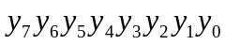=HHHLHHHH,G控制输出有效，则输入CBA三线值为（D ）
A. HHH B. HHL C. HLH D. HLL
4. 已知TTL门的V_{IH}=3.6V, V_{IL}=0.3V, V_{OH}=1.8,V_{oL}=0.8V,则该门电路输入低电平时的噪声容限为(B ).(VNH=VOH-VIH VNL=VIL-VOL）
A. 1.8v B. 0.5V C. 1.0V D. 3.3V
5. 以下电路中可以实现“线与”功能的有 C 。
A.与非门 B.三态输出门 C.集电极开路门 D.与门
- 能实现分时传送数据逻辑功能的是（ B ）。
A.TTL与非门 B. 三态逻辑门 C. 集电极开路门 D.CMOS逻辑门
7.当TTL与非门的输入端悬空时相当于输入为( B )
A.逻辑0 B.逻辑1 C.不确定 D.0.5V
8．CMOS数字集成电路与TTL数字集成电路相比突出的优点是 A 。
A.微功耗 B.高速度 C.高抗干扰能力 D.电源范围宽
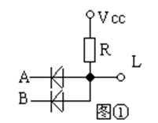
9. 图①表示（ A ）电路。
Ａ.与门 Ｂ.或门 Ｃ.非门 Ｄ.与非门
10. 在下列逻辑电路中，不是组合逻辑电路的是（ D ）。
A. 译码器 B.编码器 C.全加器 D.寄存器
得 分

- 化简与证明（每小题3 分,共 15 分）

1．证明等式: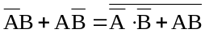

得分

2、用公式法化简下列函数
F=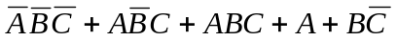

得分

3、用卡诺图法化简下列函数
F= 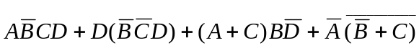
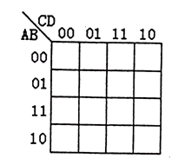
得分
得 分

- 波形作图（每空 5 分,共 10 分）

  - 设主从JK触发器的初始状态为0，CP、J、K信号如图题所示，试画出触发器Q端的波形。
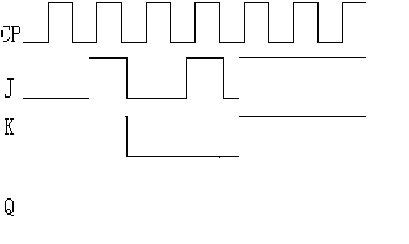
得分

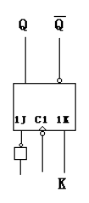
根据逻辑表达式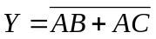，画出逻辑图和Y的波形。
J
CP
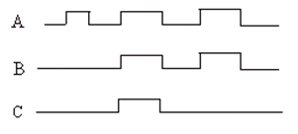
y

得 分

五.分析与设计 每小题10分，共40分

1、试分析下图逻辑电路，写出输出Y₁，Y₂的逻辑表达式。
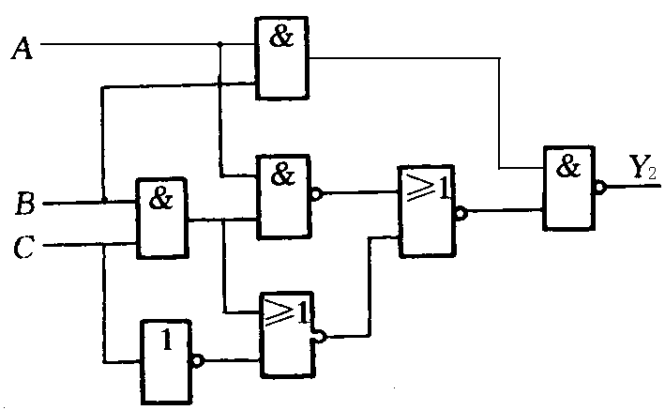
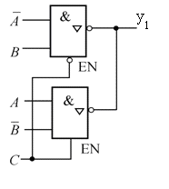
得分
2 、设计一个故障显示电路，要求：两台电机同时工作时F1 灯亮
两台电机都有故障时F2 灯亮,其中一台电机有故障时F3 灯亮。

得分

3.用八选一选择器设计一个组合逻辑电路，输出逻辑表达式为Y=A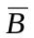+B +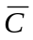
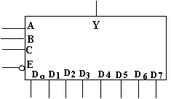
得分
4、在三个输入信号中，A的优先权最高，B次之，C最低，、它们的输出分别为，I₀、I₁、I₂，要求同一时间内只有一个信号输出。如有两个及两个以上的信号同时输入时，则只有优先权最高的有输出，试设计一个能实现此要求的逻辑电路。

得分

一、填空题 每空一分，共15分
  - 01001000.0101 与 或 非
  - 5
  - 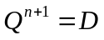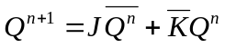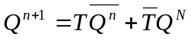
  - 空翻 主从式 边沿式
  - 2，8
  - 代入规则 对偶规则 反演规则

- 选择题 每题2分，共20分
CADBC BBAAD
- 化简与证明每题5分，共15分
1．证明等式:
真值表法
_{A} | _{B} | 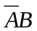 | 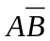 | 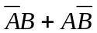 | 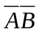 | _{AB} | 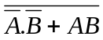
₀ | ₀ | ₀ | ₀ | ₀ | ₁ | ₀ | ₀
₀ | ₁ | ₁ | ₀ | ₁ | ₀ | ₀ | ₁
₁ | ₀ | ₀ | ₁ | ₁ | ₀ | ₀ | ₁
₁ | ₁ | ₀ | ₀ | ₀ | ₀ | ₁ | ₀

2、用公式法化简下列函数

3、用卡诺图法化简下列函数
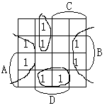
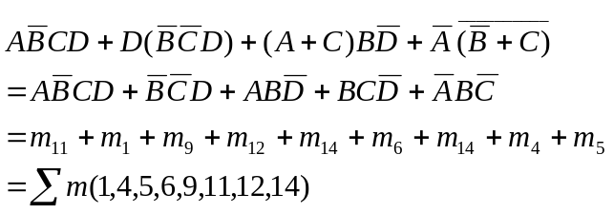

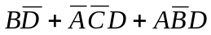

- 波形作图 每题5分，共10分

1．
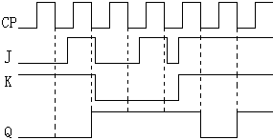

2．
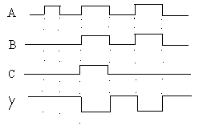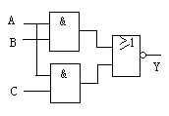
- 分析与设计 每小题10分，共40分
1．每小题5分
Y₁=（C=0）、Y₁=（C=1）；
或：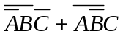
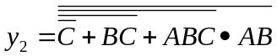

2．真值表：
A | B | F1 | F2 | F3
0 | 0 | 0 | 1 | 0
0 | 1 | 0 | 0 | 1
1 | 0 | 0 | 0 | 1
1 | 1 | 1 | 0 | 0
逻辑表达式：F1= AB F2= F3= B+A =AB
图略
3．
Y= +B+BC+A+AC+AB
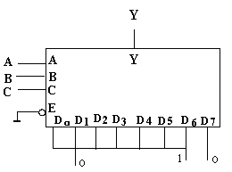
4．（1）列真值表：
对于输入，设有信号为逻辑“1”；没信号为逻辑“0”。
对于输出，设允许通过为逻辑“1”；不允许通过为逻辑“0”。
输入 | 输出
A B C | L₀ L₁ L₂
0 0 0  1 × ×  0 1 ×  0 0 1 | 0 0 0  1 0 0  0 1 0  0 0 1

（2）由真值表写出各输出的逻辑表达式

